臺灣高中學生在齊魯之六：“我們登上了泰山極頂”
2008年07月20日 你好臺灣網
2008-07-21 09:02:00 華夏經緯網

【華夏經緯網7月21日訊】 7月17日下午，參加第五屆齊魯風兩岸情中學生夏令營的100多位台灣師生遊覽了世界自然和文化遺產、五嶽之首--泰山。

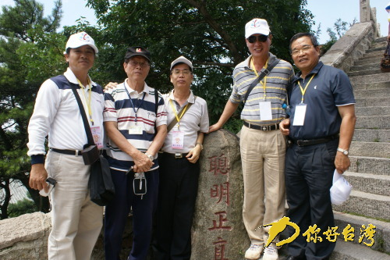
臺灣校長在泰山

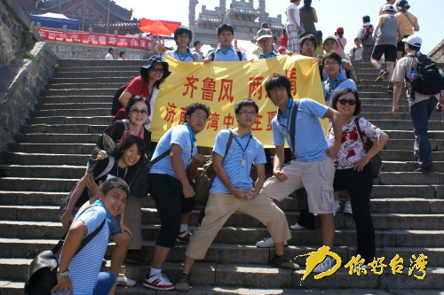
在泰山天街（鳳山高中）
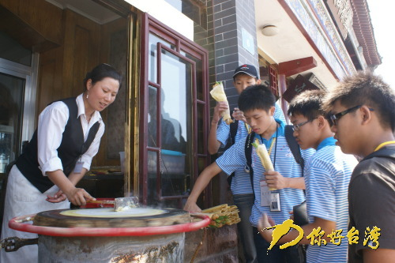
天街上體驗泰安煎餅卷大蔥

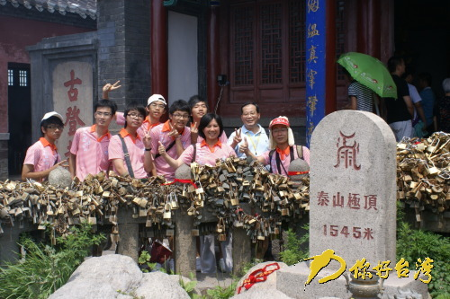
成功高中朱燦煌校長與同學在泰山玉皇頂

“成功中學的同學們，我們現在已經登上了泰山的極頂，看！這座石碑記錄了泰山的高度，我們在這裏可以一覽眾山小”。臺北成功高中的朱燦煌校長剛登上泰山玉皇頂，就招呼隨後上來的學生，氣喘吁吁地說。對於朱校長來說，這已是他第二次參加齊魯風兩岸情濟南臺灣中學生夏令營並第二次登泰山了，因此泰山對於他來說已經比較熟悉，他也儼然把自己當成了一個業餘導遊，在登山的一路上不停地向自己的學生介紹著各個景點的來歷和文化，用他的話說，這是一次對學生生動地中華歷史傳統的教育。

“同學們，知道這座碑為什麼沒有字嗎？”“這是一座無字碑，是秦始皇立的還是漢武帝立的，現在無從考究，雖然上面沒有字但勝過有字，寓意深刻，說明自己的功績之大無法用文字來表達，任由後人去評說。另外，你們看碑的上面額外又加上了一塊石頭頂，為什麼要這樣呢，這是因為加上了這塊石頭，這座碑的高度就超過了泰山極頂，象徵著自己是天下之最。”朱校長自問自答地向同學們介紹玉皇廟外的一座無字碑的歷史和寓意，顯得格外的專業。

和朱校長一樣，臺灣師生中有好幾個是曾經爬過泰山的，尤其是臺灣和春技術學院的山東女婿王朝茂教授，年已七旬有餘，雖然曾經遊覽過泰山，但他仍然不顧自己的年老體邁，與老伴相互攙扶著往上爬，還不時地向其他臺灣師生介紹泰山的歷史和文化，在他看來，泰山是一座文化名山，不論是帝王將相還是文人墨客都是必來的地方，自己作為一個一輩子從事教育工作的人，每次來只有爬到山頂才會不虛此行。當爬到接近玉皇頂的摩崖石刻時，他指著一座刻有“聰明正直”四個鮮紅大字的石碑對身邊的其他校長說“我每次來到這裏都會照個相，你們也要照，這座碑上的字非常適合於你們這些做校長的，做校長既要聰明又要正直，這樣才能稱職。”於是，幾個校長趕快紛紛站在石碑前搶著留影，並表示說要將石碑上的字當作自己的座右銘，時刻告誡和勉勵自己。

在孔子小天下處、探海望日石、仙人橋等等玉皇頂的各個景點處，爬上山頂的臺灣師生一點兒不知疲倦，儘管教師中有的需要攙扶，有的拄上了拐棍，學生中有的口渴、有的汗流浹背，但他們仍然是處處留下了足跡，用他們的話說就是，原來只是從文字和圖片上看到泰山，對它的印象也只是模糊的，這次終於看到了真正的泰山，比想像中雄偉壯觀，如果不親身去體驗將會遺憾終生。（濟台 李濤）

